Potenzialtopf

3.1 Das Phänomen das hierbei auftritt wird **Fluoreszenz** genannt. Die von der Quecksilberdampflampe ausgehenden Photonen, welche hochenergetisch sind und außerhalb des sichtbaren Lichtspektrums liegen, regen Elektronen in der Zinksulfidschicht an. Diese springen dadurch auf ein höheres Energieniveau. Wenn diese spontan zurückfallen, also wenn eine **spontane Emission** stattfindet, werden wiederum Photonen ausgesendet. Die Energie eines ausgesendeten Photons entspricht den Energiedifferenzen der beteiligten Energieniveaus. Man muss jedoch beachten, dass wenn ein angeregtes Elektron sofort in seinen Grundzustand zurückfallen würde das emittierte Photon die gleiche Energie hätte wie das einfallende Photon und würde damit auch nicht sichtbares Licht ausstrahlen. Man muss also davon ausgehen, dass wenn die Spektrallinien sichtbar sind, der Rücksprung stufenweise erfolgen muss und sich die absorbierte Energie aufteilt und die Photonen der Teilsprünge im sichtbaren Spektrum liegen können.

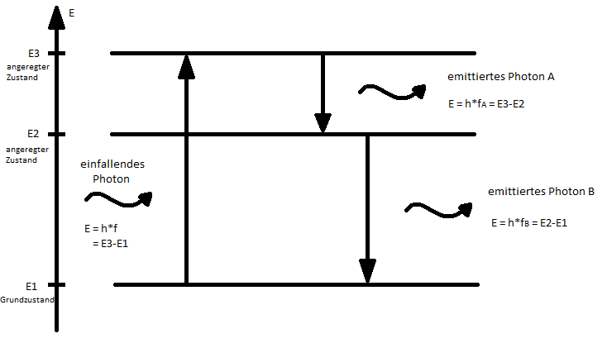

3.2

|  |  |  |
| --- | --- | --- |
|  | Photonenanregung | Elektronenanregung |
| Abgabe der Energie | Nur diskret (gequantelt) 🡪 wird nur im Ganzen übertragen | Kinetische Energie kann kontinuierlich abgegeben werden |
| Wann wird Energie abgegeben | Photonenergie muss genau einer Energiedifferenz in der Atomhülle entsprechen 🡪 sonst passiert nichts  Oder: Energie so hoch das Elektron aus der Bindung des Atoms gelöst wird (Ionisierungsenergie) | Elektronen können eine Restenergie behalten 🡪 Ein Elektron kann in mehreren Schritten mehrere Elektronen anregen. |

Mindestens nötige Energie zur Erzeugung eines Photons mit $λ= 550 nm$

$$E_{Photon}= h∙f=\frac{h∙c}{λ}=\frac{6,626 ∙{10}^{-34} Js ∙ 3∙{10}^{8} \frac{m}{s}}{550∙{10}^{-9} m}=3,61∙{10}^{-19}J=2,26 eV$$

Einheitenrechnung:

$[E]=\frac{Js\frac{m}{s}}{m}=\frac{J∙s∙m}{s∙m}=J$

Wegen der stattfinden, großen Anzahl von Stoßprozessen, werden die Elektronen ausgebremst und deren Energie erreicht die Größenordnung der Anregungsenergie. Die Elektronen können also, wenn sie genug Energie abgegeben haben, die entsprechenden Energieniveaus anregen und damit eine Emission solcher Photonen auslösen.

3.3

Damit eine Lösung dieses Farbstoffes Photonen der Wellenlänge $λ= 198,2 nm$ absorbieren kann, muss eine Differenzenergie zwischen den Energieniveaus mit der Energie des Photons übereinstimmen.

Die Übergänge die zu einer Absorption infrage kämen sind die von 3 $→$ 4 und von 3 $→$ 5

Die Energiedifferenzen lassen sich aus Abbildung 4 erschließen.

$$∆E_{34}=2,74 eV ∆E_{35}=∆E_{34}+∆E_{45}=6,26 eV$$

Die Wellenlänge der durch spontane Emission emittierten Photonen lässt sich durch die bereits in Aufgabe 2.2 angewendete Formel berechnen.

$$λ_{34}=\frac{h∙c}{2,74∙1,6∙{10}^{-19}J}≈453 nm$$

$$λ_{35}=\frac{h∙c}{6,26∙1,6∙{10}^{-19}J}≈198 nm$$

Daraus lässt sich schließen, dass Photonen der angegebenen Wellenlänge das Atomanregen können und den Übergang von 3 $→$ 5 auslösen.

Fluoreszenz ist durch die Übergänge 5→3, 4→3 und 5→4 möglich. Diese Übergänge entsprechen den Wellenlängen 35 = 198 nm (Resonanzfluoreszenz), 43 = 453 nm und 54 = 353 nm